陕西省建设工程造价数据监测平台
(市级造价管理机构操作说明)

系统功能 - 3 -
系统流程图 - 3 -
上篇 - 4 -
1修改密码 - 5 -
2基础信息 - 5 -
2.1用户管理 - 5 -
2.2部门管理 - 5 -
2.3造价咨询和招标代理 - 6 -
2.4造价从业人员管理 - 6 -
3政策性检查设置 - 7 -
4技术性检查设置 - 8 -
5备案信息 - 9 -
5.1最高招标限价 - 9 -
5.2工程合同价款 - 11 -
5.3竣工结算价 - 11 -
5.4数据统计 - 12 -
6咨询记录 - 13 -
下篇 - 14 -
1目标管理 - 14 -
1.1管理范围 - 15 -
1.2企业管理 - 15 -
1.3从业人员管理 - 16 -
2业务归集 - 17 -
2.1地市入口 - 17 -
2.2数据统计 - 17 -
3指数指标 - 18 -
3.1指标分析 - 18 -
3.2季度分析 - 19 -
3.3工程项目造价分析 - 21 -
3.4清单报价分析 - 25 -
3.5材料价格分析 - 26 -
3.6补充信息 - 27 -
4业绩监管 - 28 -
4.1企业业绩 - 28 -
4.2人员业绩 - 28 -
5预警机制 - 29 -
5.1企业预警 - 29 -
5.2造价人员预警 - 29 -
5.3项目预警 - 30 -

系统功能
（1）可对企业及其从业人员信息进行统一管理；
（2）对项目信息进行数据指标分析；
（3）对企业及人员业绩进行监管；
（4）建立完善的预警机制及诚信体系；
（5）通过对数据的监测分析，变人工监管为智能监管、事后监管为实时监管、粗放监管为精准监管，最终形成大数据，为宏观决策和微观管理提供有力的数据支持。

系统流程图
企业端企业注册
企业端造价人员管理

企业端上传最高限价、合同价款或竣工结算的相关数据

相应管理部门查验验

相应管理部门查验验

相应管理部门确认验

管理端目标管理中的企业管理可查看相关信息
管理端目标管理中的从业人员管理中可查看相关信息
管理端业务归集、指数指标、业绩监管、预警机制均可查看相关数据

上篇
主要是相关管理部门对注册的施工单位和造价咨询机构信息及上报的造价员信息进行查验，对上传的最高招标限价文件、工程合同价款文件、竣工结算价文件进行查看确认。双击监测平台的快捷方式，在弹出页面选择“监测端”，登陆后在“业务归集”中点击相应的地市入口，即可进入界面。

陕西省建设工程造价数据监测(地市入口)

基础信息
政策性检查设置
技术性检查设置
备案信息查设置
咨询记录查设置

用户管理
部门管理
造价咨询和招标代理
造价从业人员管理
最高招标限价
数据统计
工程合同价款
竣工结算价

1修改密码
可对当前登录的用户名进行密码修改。
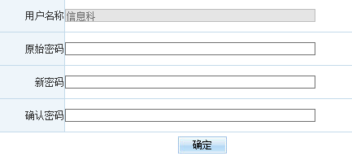

2基础信息

2.1用户管理
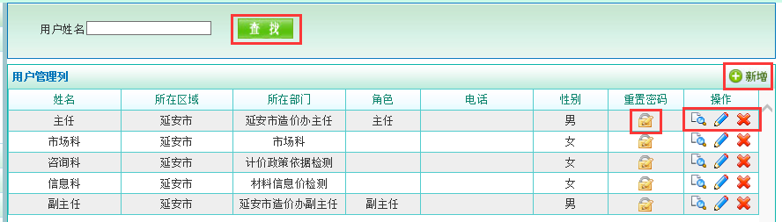
此模块可对用户信息进行新增、查看、修改、删除、密码重置。可根据用户姓名进行查找。

2.2部门管理
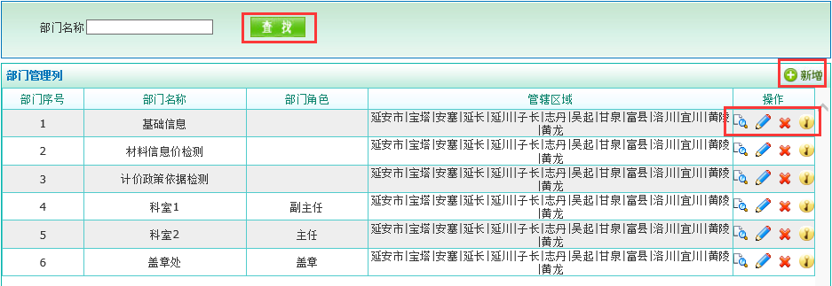
此模块可对部门信息进行新增、查看、修改、删除、分配权限。可根据部门名称进行查找。

2.3造价咨询和招标代理
此模块分为未审核、已审核、已退回三个界面。
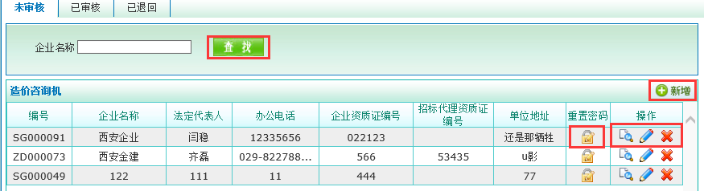
未审核界面可对未审核企业信息进行查找、新增、查看、修改、删除及重置密码。点击查看，查看未审核企业信息，若上报的信息准确无误，点击审核，该企业在“已审核”页面出现；若有问题，点击退回，该企业信息在“已退回”页面出现，重新修改无误后，再进行审核。
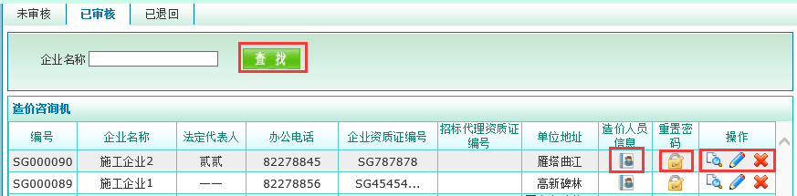
已审核界面可对已审核企业信息进行查找、查看、修改、删除及重置密码，也可新增造价人员信息。
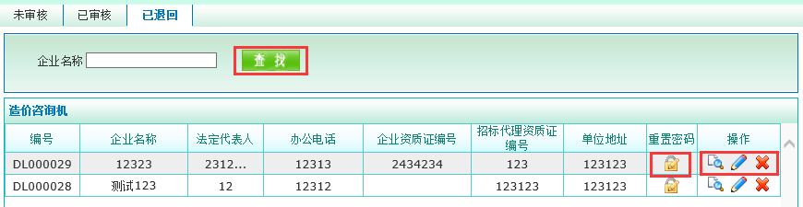
已退回界面可对已审核企业信息进行查找、查看、修改、删除及重置密码。

2.4造价从业人员管理
此模块是对造价人员进行统一管理，分为未审核、已审核、已退回三个界面。
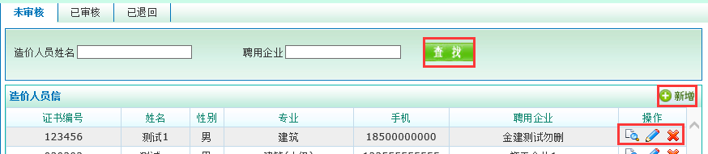
未审核界面可对未审核的造价员信息进行查找、查看、修改、删除，也可新增造价人员信息。点击查看，查看未审核造价员信息，若上报的信息准确无误，点击审核，该人员在“已审核”页面出现；若有问题，点击退回，该人员信息在“已退回”页面出现，重新修改无误后，再进行审核。
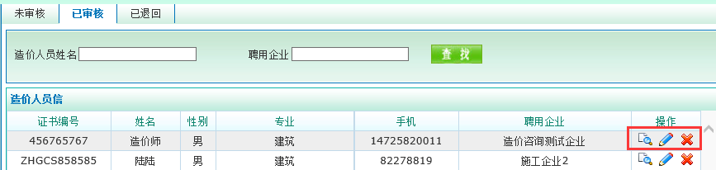
已审核界面可对已审核的造价员信息进行查找、查看、修改、删除。也可新增造价人员信息。
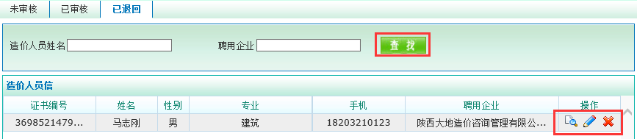
已退回界面可对已退回造价员信息进行查找、查看、修改、删除。

3政策性检查设置
此模块是为了工程项目在上传最高招标限价文件时对数据进行查看确认而做的参数设置。如果上传数据跟设置的参数一致，则审查通过，否则不予通过，并给出提示。
此模块可查看的参数有管理费利润，措施项目，安全文明施工措施费，规费，税金，人工费单价检查，综合系数表，消耗量检测。
以管理费利润为例，可查看各专业管理费利润的计算基础及费率，如下图：
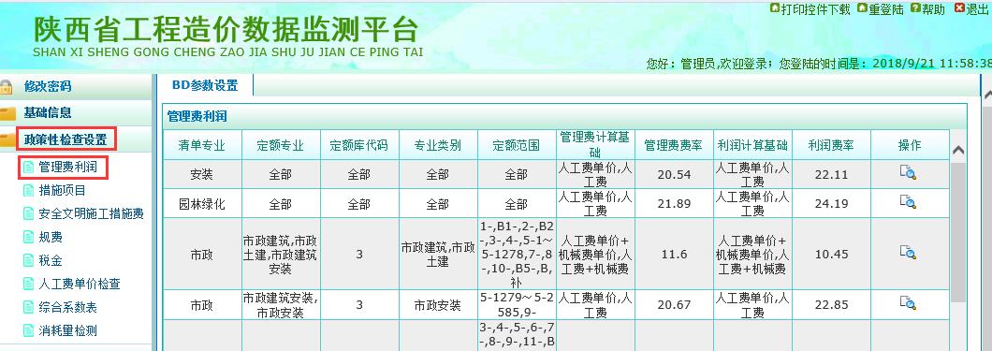

4技术性检查设置
此模块可查看的参数有需评审的材料表，材料设备暂估价表，甲供材或设备表，风险检测，材料信息价检测，分部分项检测，措施项目检测，使用材料检测，计算逻辑检测，结构检测，其他项目检测，超高子目检测，结构形式参数表。
以分部分项检测为例，可查看检测标准及检测等级，如下图：
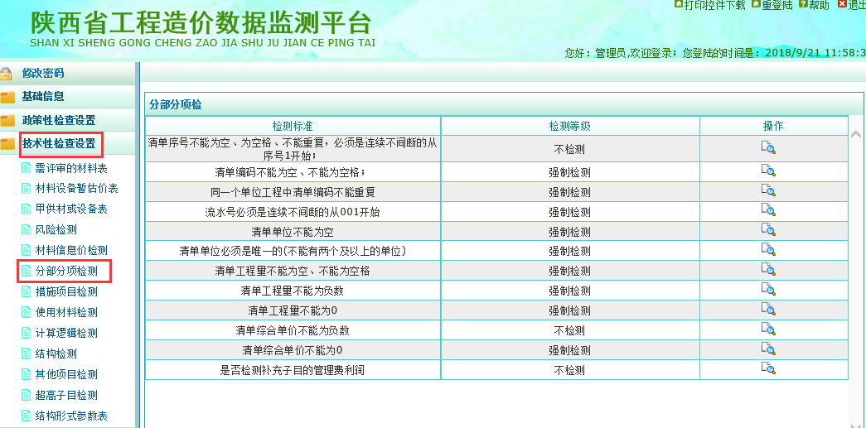
其中的材料信息价检测，可查看数据，根据材料编码、名称、检测等级对数据进行查找，还可新增、修改、删除相关数据。
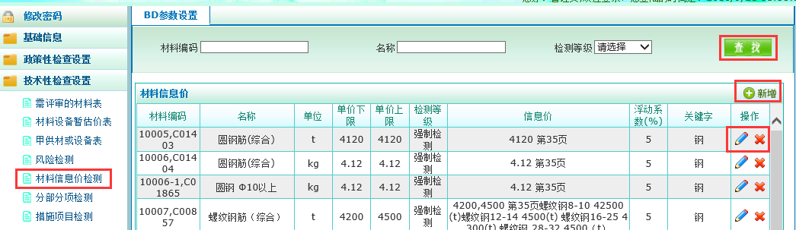

5备案信息

5.1最高招标限价
此模块共分为基础信息，材料信息价检测，计价政策依据检测，科室1，科室2，已通过六个界面。
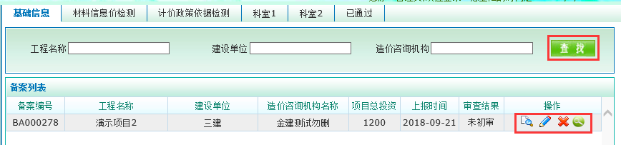
基础信息界面，可对项目信息进行查找、查看、修改、删除，并可查看历史记录。如项目基础信息正确无误，可在查看界面点击初审通过并保存该项目进入材料信息价检测。如信息有误，可点击退回，并填写退回意见。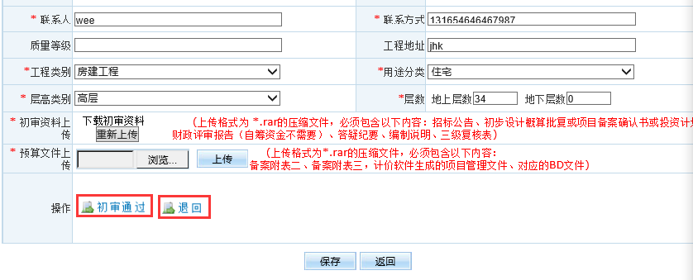
材料信息价检测，可对项目信息进行查找、查看、修改、删除，并可查看历史记录。点击查看，可对最高限价文件(BD/SXKJ)进行数据检测，检测后进入计价政策依据检测，如检测未通过，可在计价政策依据检测中退回，企业可查看错误信息详情，并进行修改，再重新上传。
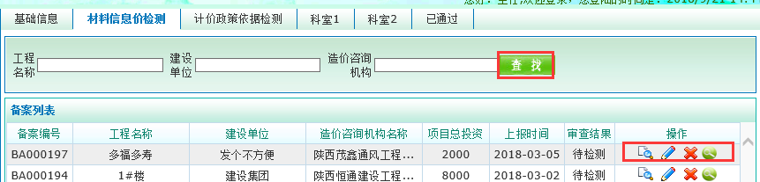
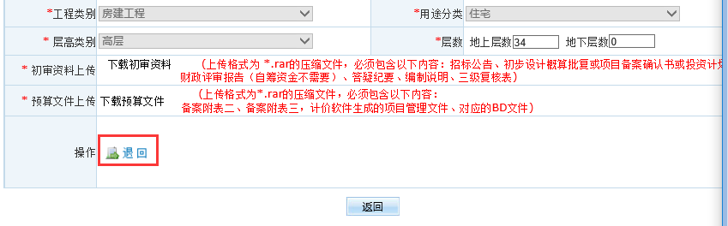
计价政策依据检测，可对项目信息进行查找、查看、修改、删除、通过。并可查看历史记录。
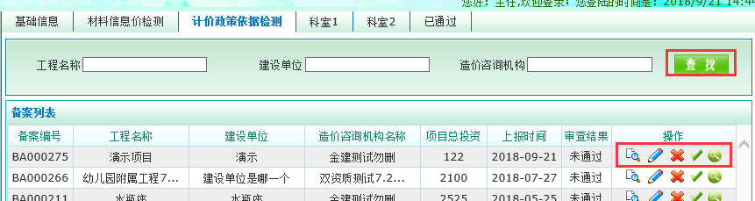

科室1可对项目信息进行查找、审核、修改、删除，并可查看历史记录。
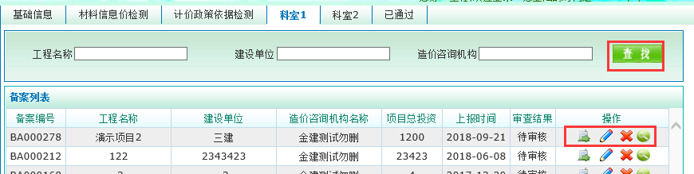
科室2可对项目信息进行查找、复核、修改、删除，并可查看历史记录。
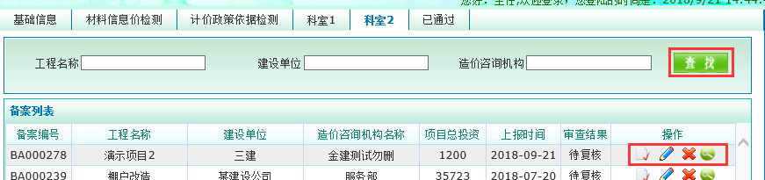

已通过界面可查找、查看、修改复核通过的项目信息，并可查看历史记录。
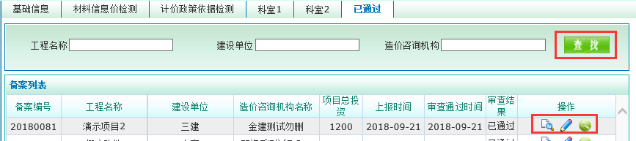

5.2工程合同价款
此模块分为未审核、已审核、已退回三个界面。
未审核界面可对工程合同价款文件信息进行查找、查看、修改、删除。点击查看，查看附件信息，如信息无误，点击审核，文件进入已审核，如信息有误，点击退回，填写退回意见保存，文件进入已退回，企业端即可查看退回意见，修改正确后再次上传。

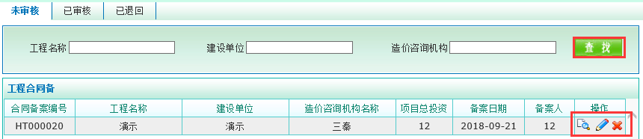
已审核界面可对工程合同价款文件信息进行查看。
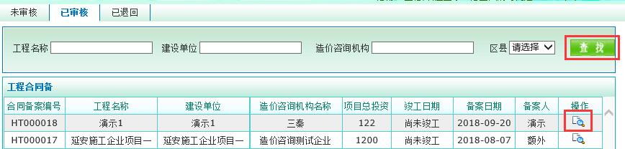
已退回界面可对工程合同价款文件信息进行查找、查看、修改、删除。
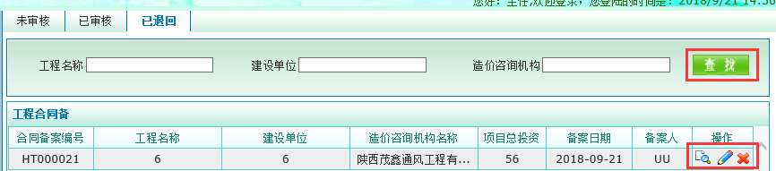

5.3竣工结算价
此模块分为未审核、已审核、已退回三个界面。未审核界面可对竣工结算价文件信息进行新增、查找、查看、修改、删除。点击查看，查看附件信息，如信息无误，点击审核，文件进入已审核，如信息有误，点击退回，填写退回意见保存，文件进入已退回，企业端即可查看退回意见，修改正确后再次上传。

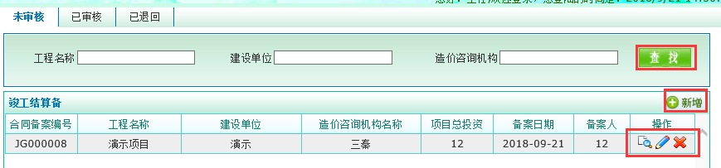
已审核界面可对工程合同价款文件信息进行查看。

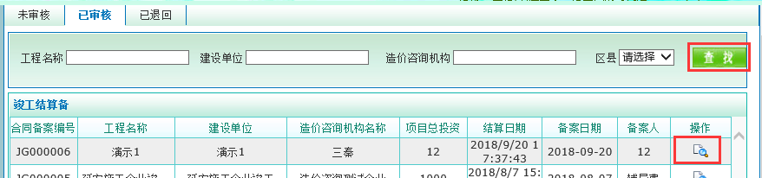
已退回界面可对工程合同价款文件信息进行查找、查看、修改、删除。
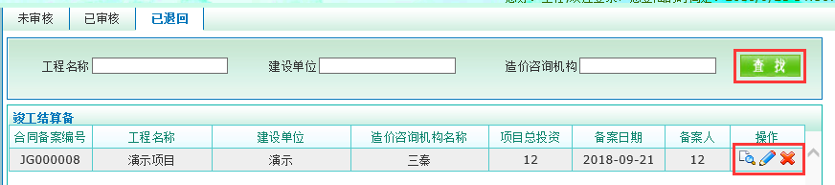

5.4数据统计
可根据时间对项目统计数据进行查找。
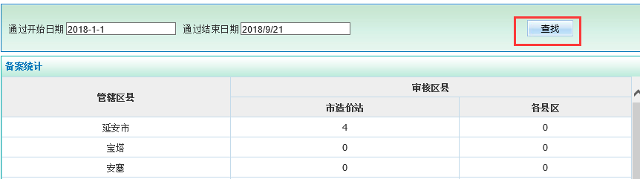

6咨询记录
造价咨询记录管理主要可根据咨询人姓名、建设单位对造价咨询信息进行查找、查看、修改、删除，也可新增造价咨询记录。
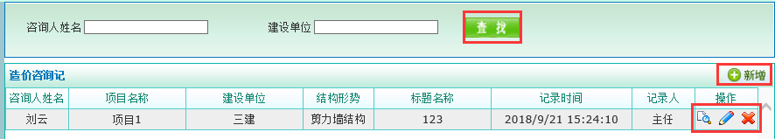

下篇
本模块主要用于查看企业及从业人员相关信息，以及上传项目数据的分析结果。双击监测平台的快捷方式，在弹出的登录页面选择“监测端”，锁号可以自动读取，输入密码，即进入监测平台页面：
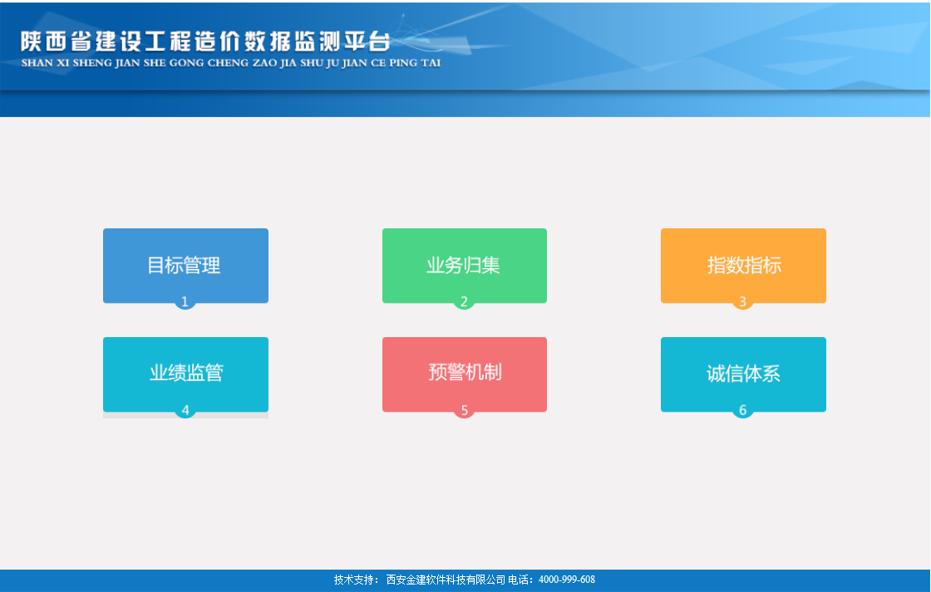

1目标管理
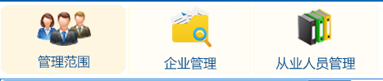

1.1管理范围
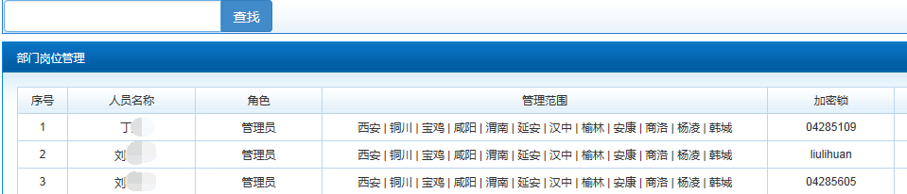

此模块可查看管理员的具体管理范围；另外，可以根据人员名称、管理范围、加密锁的关键字进行查找。

1.2企业管理
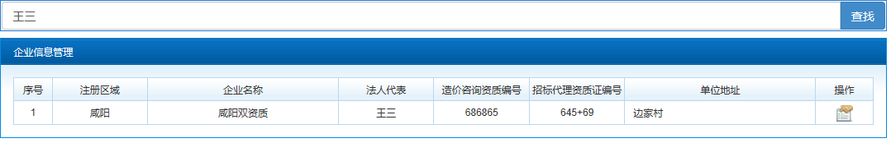

此模块可查看已注册的企业名称、法人代表、造价咨询资质编号等信息，也可根据关键字查找相关信息；点击“查看”可弹出企业基本信息详情，如下图所示：
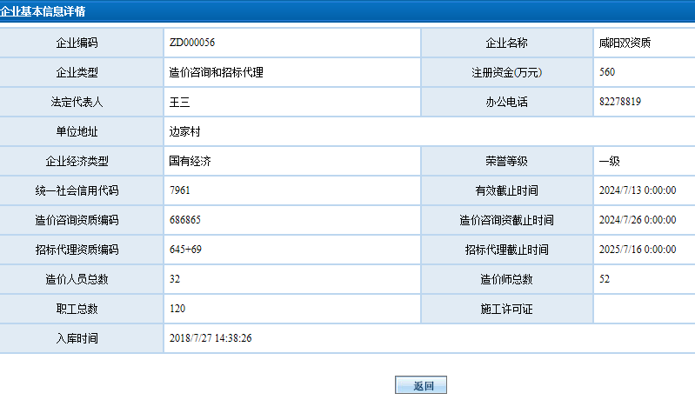

1.3从业人员管理
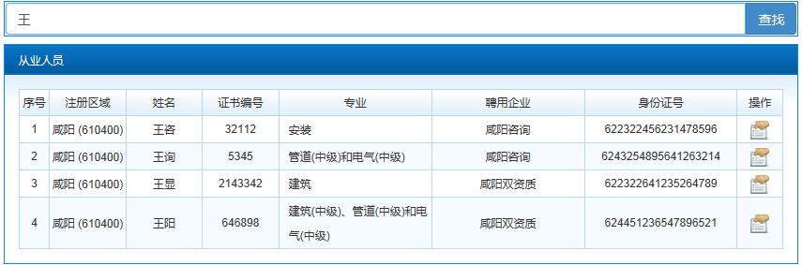

此模块可查看从业人员姓名、证书编号、专业、聘用企业等相关信息，也可以按照关键字进行查找；点击“查看”按钮后可查看人员基本信息详情，如下图所示：
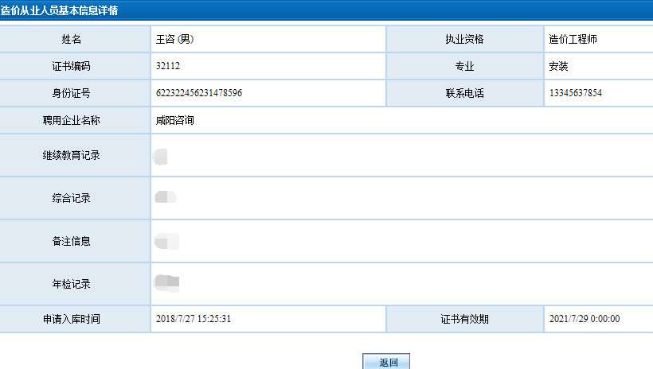

2业务归集

2.1地市入口
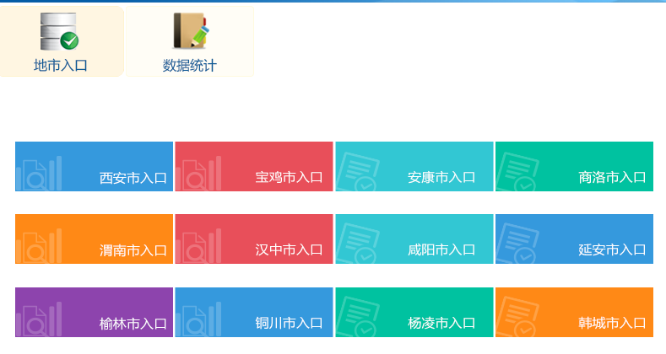
此模块主要用于查验企业端的注册信息和人员信息，确认上传的项目文件，在前面的中篇里已详细介绍，不再做过多阐述。

2.2数据统计
此模块可查看企业上传并审核通过的最高限价、工程合同、竣工结算、造价咨询记录的数据统计结果。例如最高限价统计可以查看最高限价的区域、项目名称、造价咨询机构、结构类型等相关信息。也可通过关键字查找相关项目。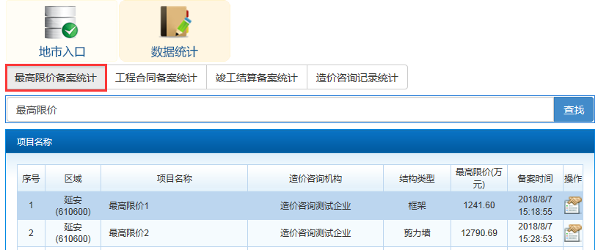

点击项目信息后的“查看”按钮，可查看项目基本信息详情。如下图所示：

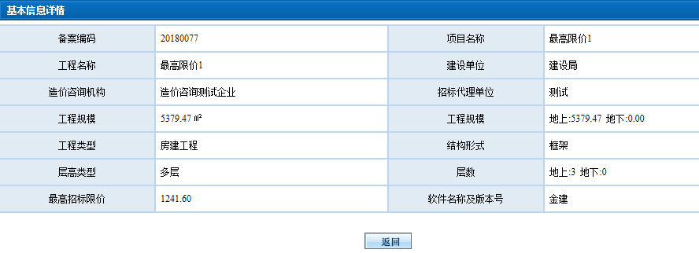
工程合同统计、竣工结算统计、造价咨询记录统计操作与最高限价统计是一样。

3指数指标
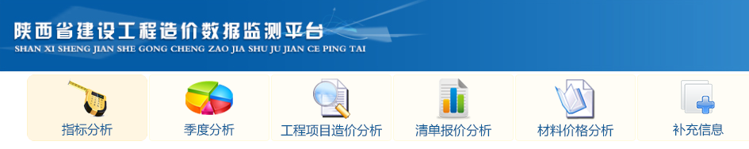

3.1指标分析
此模块主要针对企业端上传的房建项目，按照区域、层高类型，对单方工日、单方造价、单方钢筋、单方型材、单方混凝土，以及混凝土含筋量进行统计分析，得出相应的平均值，并有相应的图表显示。也可根据分析内容、时间范围、项目名称等查找筛选项目信息，如下图所示：
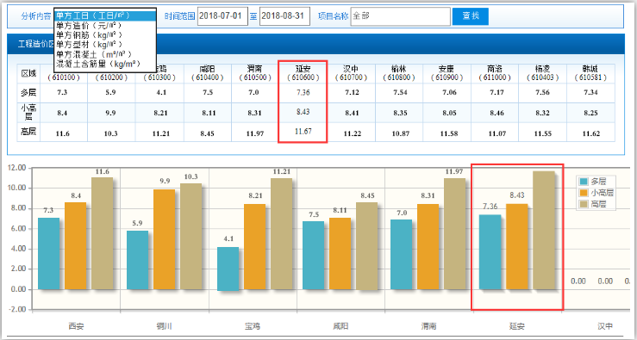

3.2季度分析
季度分析分为年度指数分析、季度指数分析及月度指数分析三部分。
（1）年度指数分析：按照层高类型，以某个年份为节点，分析出该年份中各个月份项目的单方工日、单方造价、单方钢筋等指数的均值，并有相应的图表显示。该模块可按分析内容、年份、项目名称进行查找筛选。如下图所示：可看到2018年房建项目中多层、小高层、高层的单方型材指标。
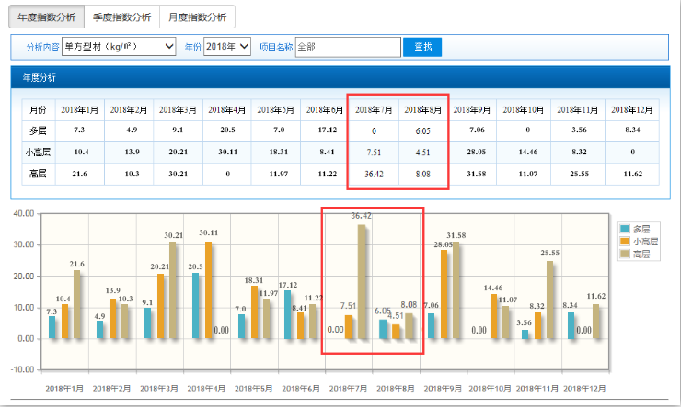
（2）季度指数分析：按照层高类型，以季度为节点，分析出某个时间段内各个季度项目的单方工日、单方造价、单方钢筋等指数的均值，并有相应的图表显示。该模块可按分析内容、时间段、项目名称进行查找筛选。如下图所示：
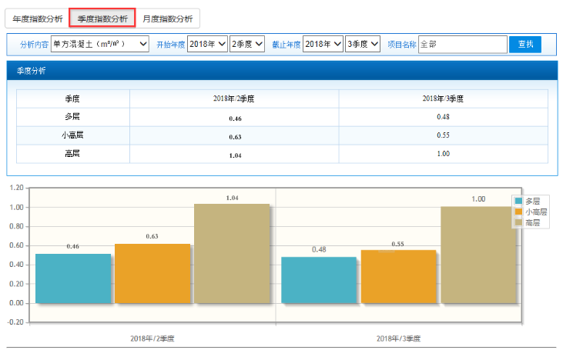
（3）月度指数分析：按照层高类型，以月度为节点，分析出该月内每一天项目的单方工日、单方造价、单方钢筋等指数的均值，并有相应的图表显示。该模块可按分析内容、月份、项目名称进行查找筛选。如下图所示：
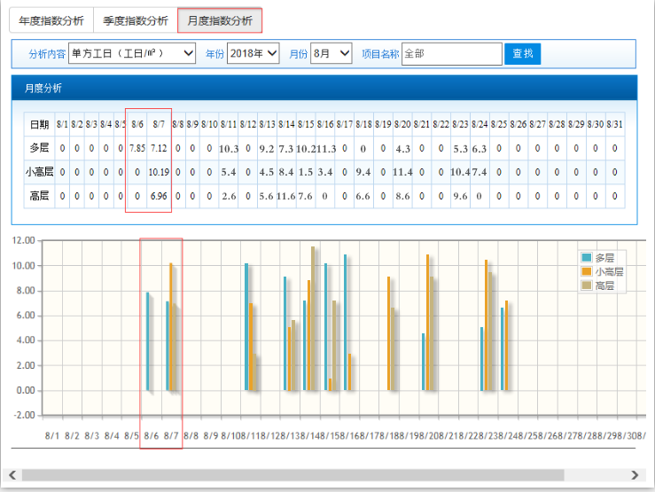

3.3工程项目造价分析
该模块可查看企业端上传所有项目基本信息（区域、项目名称、建筑面积等）及造价分析的具体参数（平米造价、分部分项占比、措施项目占比等）。另外，可根据区域、工程类别、结构类型等进行查找。
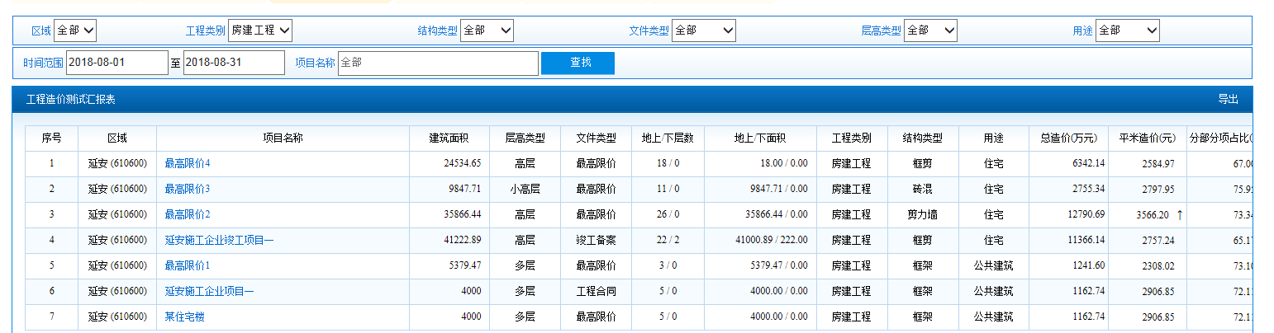
选中项目后，在当前行任意位置单击，即可查看各个参数的图表显示。图表分为占比分析、平米指标、材料耗量这几个部分，共七个图表。
（1）平米指标占比：可直观查看分部分项、措施项目、其他项目等在总造价中占比的走势，以及分析范围内所有项目这几项指标的分析范围（最大值与最小值之间），通过当前值和分析范围的对比，可以大致了解当前指标是否正常合理。
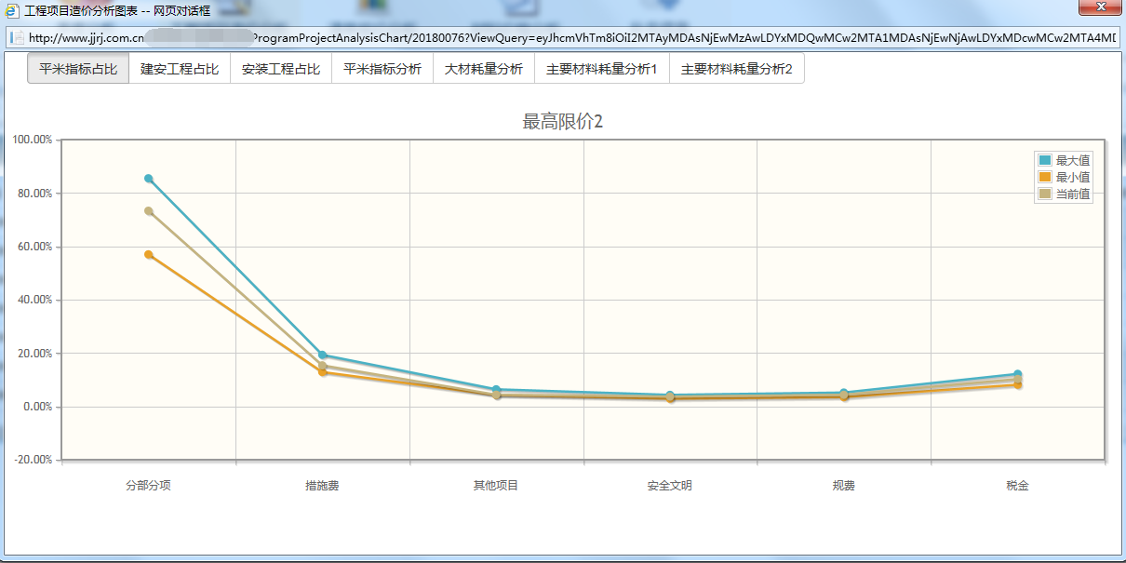
另外，鼠标点到图表上的节点，对应的具体数值也可显示出来。如下图所示：
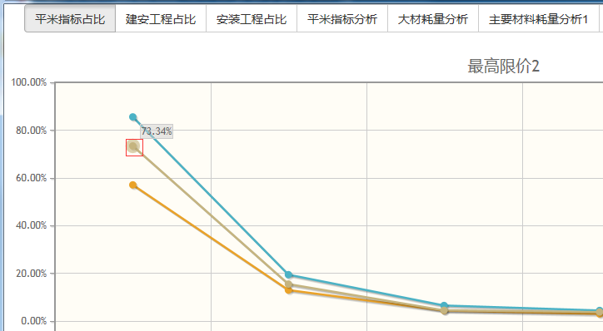
（2）建安工程占比：可直观查看建筑工程和安装工程在总造价中的占比，以及装饰工程在建筑工程中的占比，以及对应项目这几项指标的分析范围（最大值与最小值之间）。 每个参数的具体值可通过点击图表节点查看。
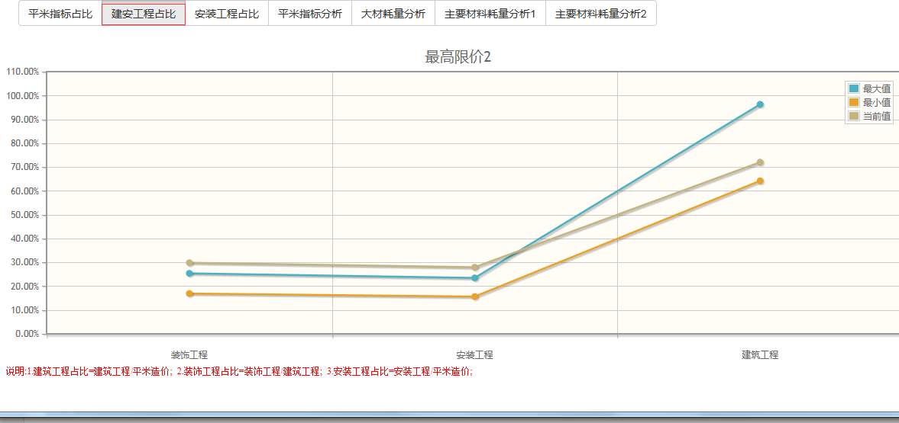
（3）安装工程占比：可直观查看电气工程、给排水工程、采暖工程等在安装工程中占比的走势，以及对应项目这几项指标的分析范围（最大值与最小值之间）。 每个参数的具体值也可通过点击图表节点查看。
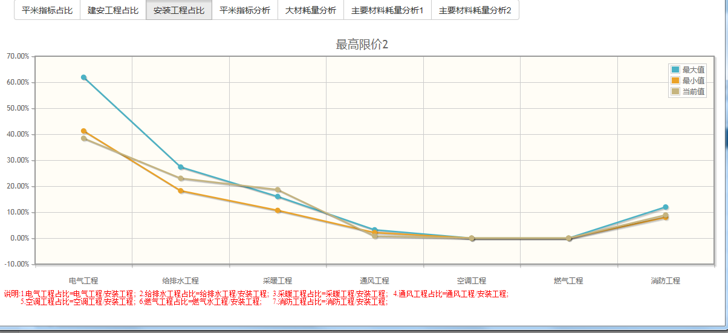
（4）平米指标分析：可查看机械费、主材设备费、人工费等平米指标的走势，以及对应项目这几项指标的分析范围（最大值与最小值之间）。 每个参数的具体值亦可通过点击图表节点查看。
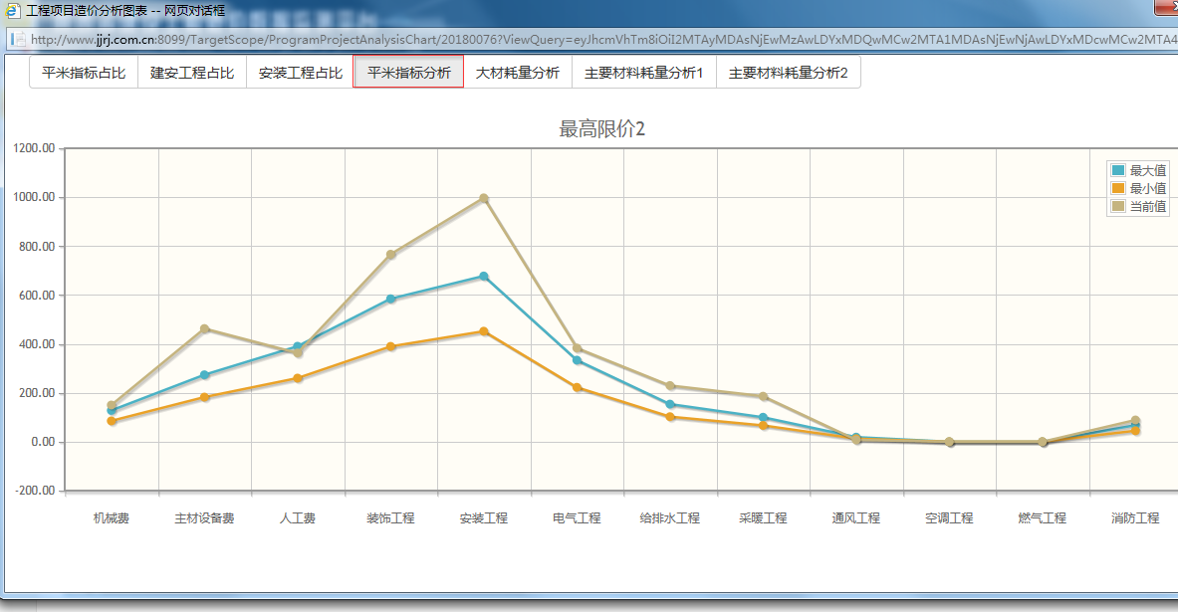
（5）大材耗量分析：可查看钢材、钢筋、水泥在工程中的耗量分析，以及对应项目这几项指标的分析范围（最大值与最小值之间）。 每个参数的具体值直接显示在柱形图上方，清晰明了。
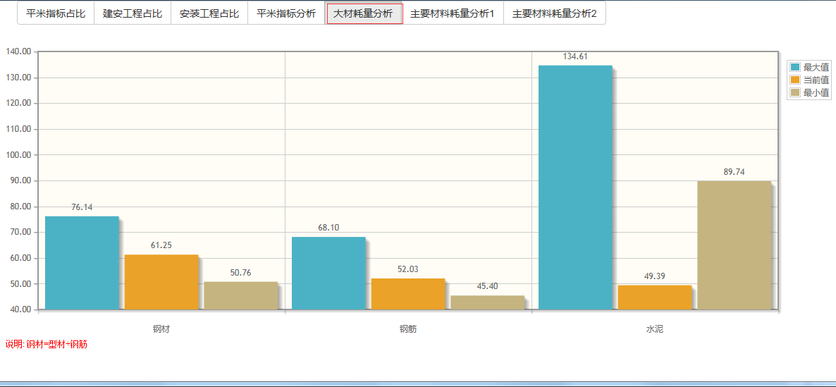
（6）主要材料耗量分析1：通过柱形图可查看混凝土、砂子、地面、天棚等七个指标在工程中的耗量分析，以及对应项目这几项指标的分析范围（最大值与最小值之间）。
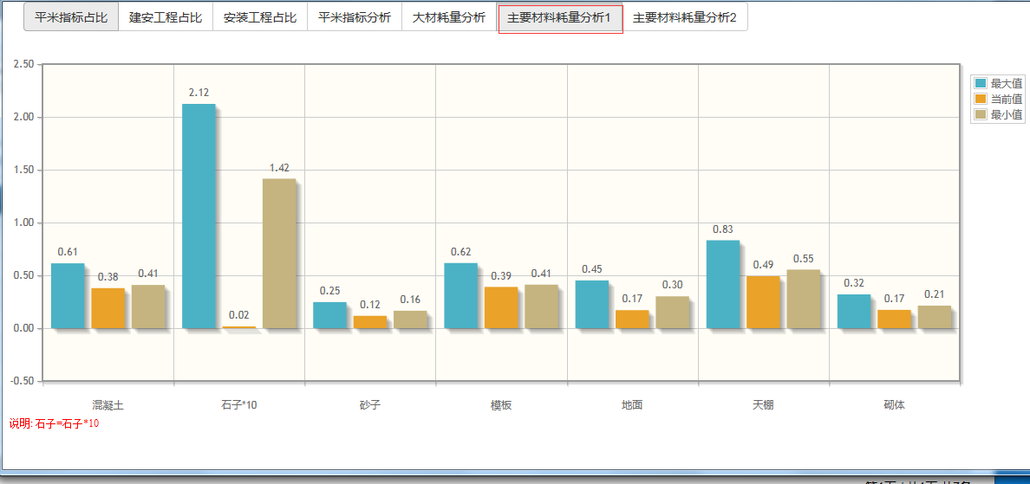
（7）主要材料耗量分析2：通过柱形图可查看防水、墙面、电线等五个指标在工程中的耗量分析，以及对应项目这几项指标的分析范围（最大值与最小值之间）。
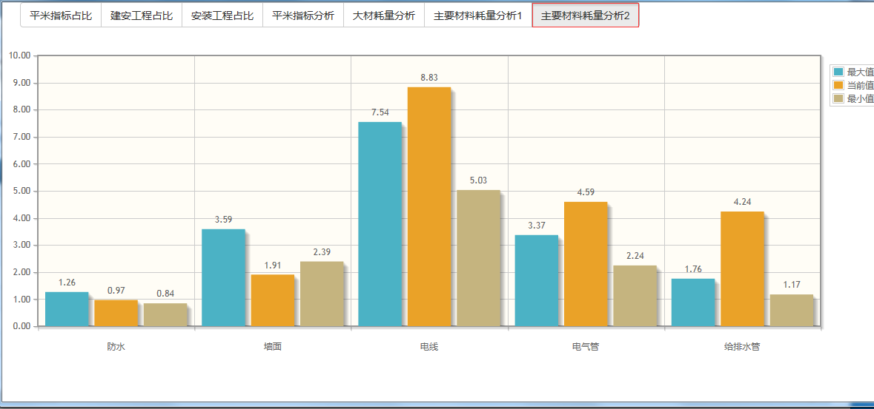

3.4清单报价分析
此模块可查看不同区域对于某条清单报价的平均值。可通过清单编码或者清单名称来查找，如下图所示：
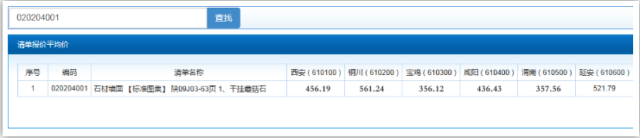

单击清单行，可查看各个区域报价平均值的图表。
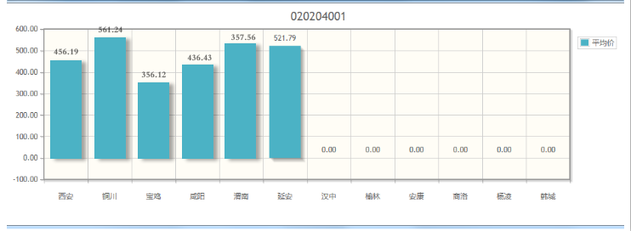

3.5材料价格分析
此模块可查看不同区域对于某材料报价的平均值。可通过材料编码或者材料名称来查找，如下图所示：
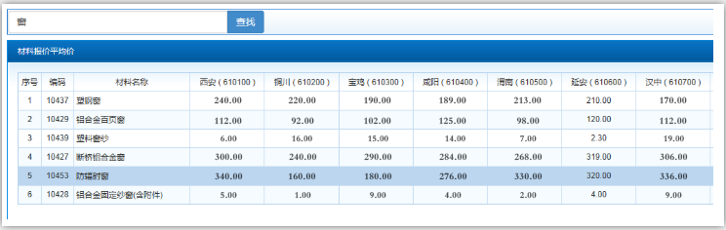
单击材料行，可查看各个区域报价平均值的图表。
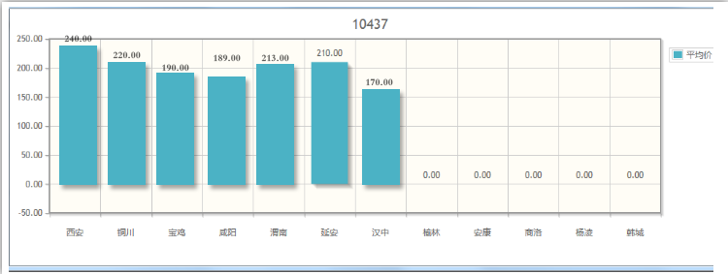

3.6补充信息
补充信息分为补充清单、补充定额、补充材料三个模块。
（1）补充清单：此模块可查看所有项目补充清单的编码、名称、单位等信息，还可以按照清单编码、名称或者项目名称进行查找。
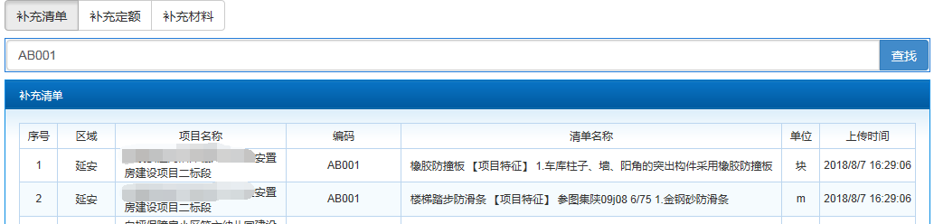
（2）补充定额：此模块可查看所有项目补充定额的编码、名称、单位等信息，还可以按照定额编码、名称或者项目名称进行查找。
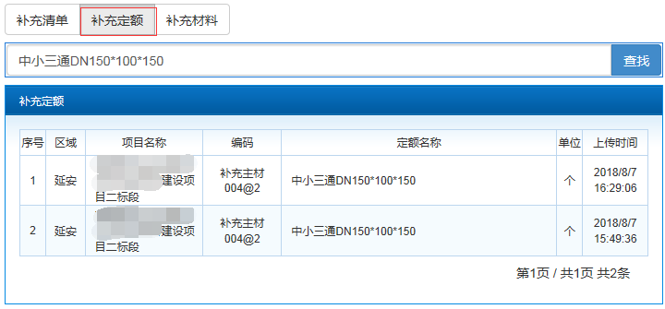
（3）补充材料：此模块可查看所有项目补充材料的编码、名称、价格等信息，还可以按照材料编码、名称或者项目名称进行查找。
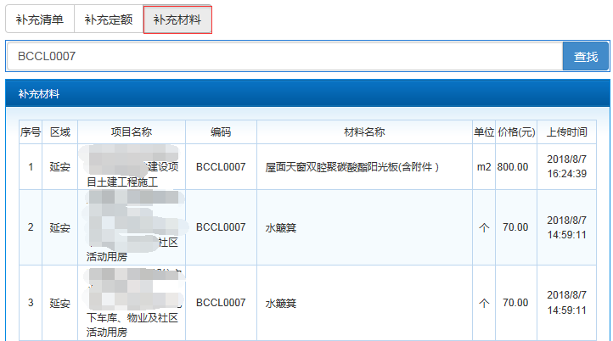

4业绩监管

4.1企业业绩
此模块可查看企业上传的最高限价、工程合同及竣工结算总的数量和造价。
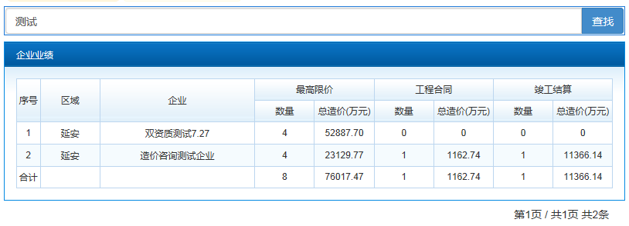

4.2人员业绩
此模块可查看从业人员负责的最高限价、工程合同及竣工结算总的数量和造价。
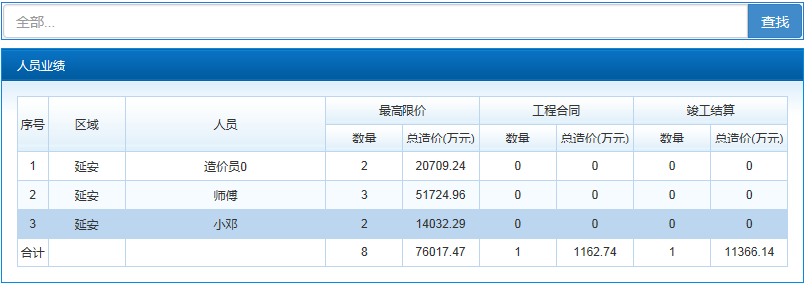

5预警机制
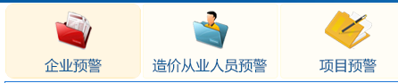

5.1企业预警
企业信息出现异常，比如造价咨询截止日期已过期、招标代理日期已过期、无业绩时，相关的信息会在模块显示，如下图所示：
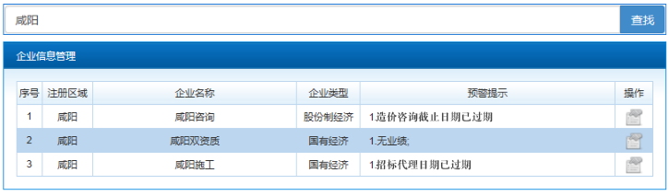

5.2造价人员预警
企业的造价从业人员信息异常，比如证书编码不一致、身份证号重复注册、无业绩时，相关信息会在模块显示，如下图所示：
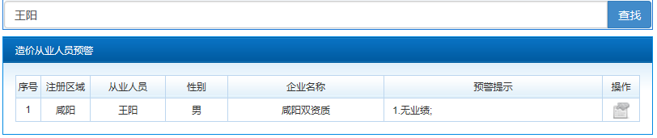

5.3项目预警
企业上传的房建项目数据如果指标异常，某些指标参数超出预警范围，项目的相关的信息（比如项目名称、预警提示）会显示，预警提示中还会具体显示哪些指标异常，结果偏高或偏低
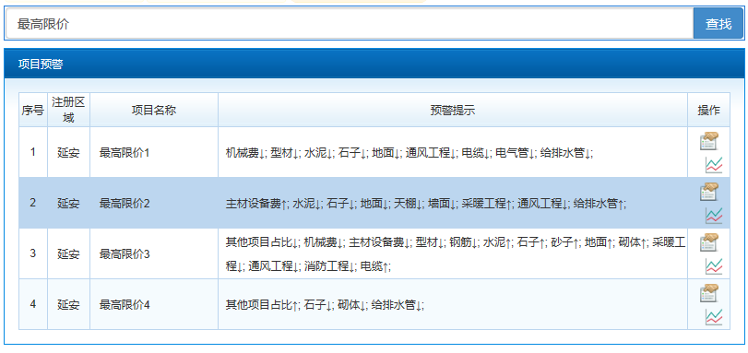
单击项目信息行或者点击项目查看按钮，即可查看项目名称、工程类别、结构类型、以及各个指标的具体数值。如下图所示：
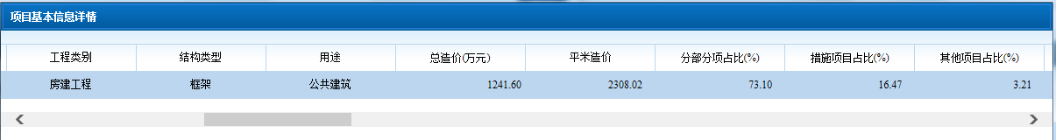
点击项目后的图表按钮，即可查看此项目各项指标及预警范围的图表显示。
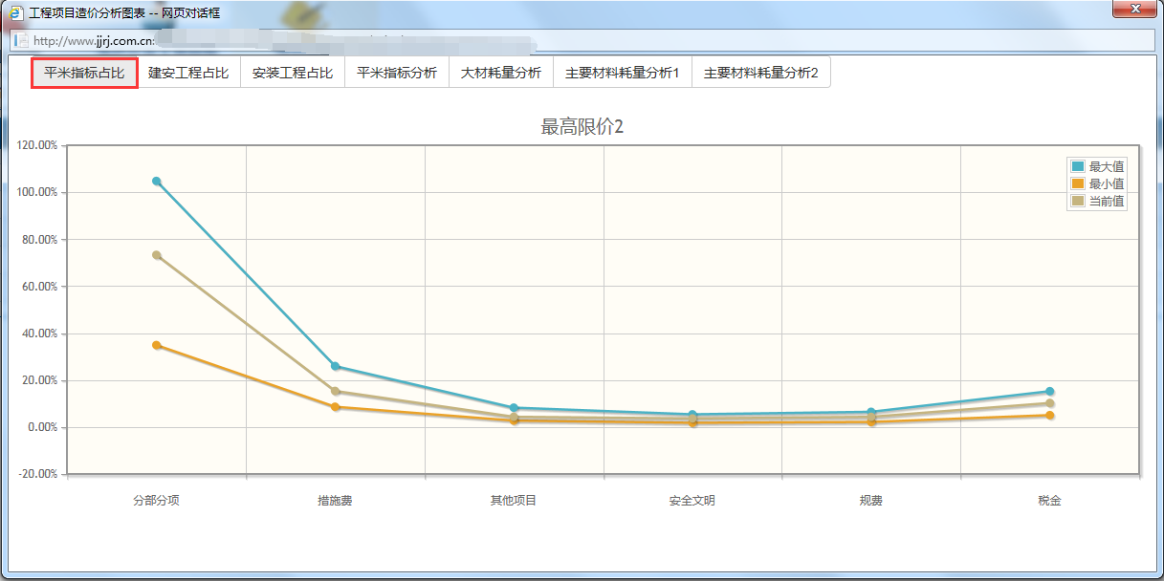
图表具体的查看方法同指标指标中工程项目造价分析模块，此处不再赘述。

